2025年提前招生体育特长生排球项目加试评分标准

1．考试项目
考试项目 | 考试内容 | 分值（百分制）
专项技术 | 传垫球 | 45分
专项技术 | 发球 | 25分
专项技术 | 扣球 | 30分
2. 考试评分标准
（1）传垫球，满分45分。
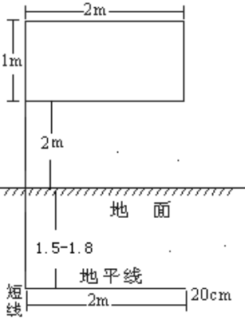
图1传垫球

见图 1。在表面平整的墙上划定目标区，线宽 0.05m，线宽计在标出的尺寸之内。目标区下沿离地面2m。在地面距墙（男子1.8m，女子1.5m）处划一条长2m的限制线，两端再各划一条长0.2m的短线，线宽均为0.05m。考生在地面的限制线后，用双手先传后垫向墙上的目标区域各击球一次为1组，连续进行。每次测试进行50组传垫，每位考生最多可以测试2次。
成绩评定：每完成1组合格的传垫球得1.5分。如果出现了犯规[球落点完全在目标区外、脚踩地面限制线或越过短线及其延长线、持球、连击（球未触墙）、单手击球]，则该组传垫不计分。从传球开始至球落地或将球接住或得到了满分即算作完成了1次测试。如果进行第2次测试，则最终成绩以最好测试成绩为准。
每完成1组合格的传垫球该项考试得分累加1.5分，满分45分。考试办法中的“每次测试进行50组传垫”是指每次测试球至多击中墙面100次。
（2）发球
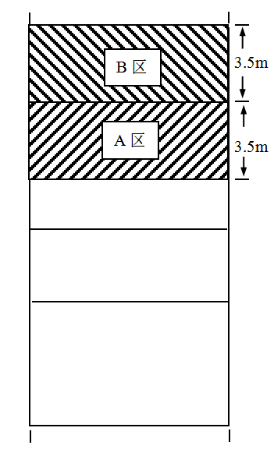
图2发球
见图2。如图示画出得分区A区和B区。男子网高2.35m，女子网高2.15m。考生用正面上手发球技术，在发球区内先向A区发5次，再向B区发5次。
成绩评定：球落点未进入指定区域（压线算击中指定区域）和考生犯规（按最新排球竞赛规则）均算失败，计成功的次数。
每当发球时未犯规且球击中指定区域1次该项考试得分累加2.5分，满分25分。
（3）扣球
考试方法：男子网高为2.35m；女子网高为2.15m。
考生在网前自选位置完成6次自抛自扣。要求在进攻线（女子在距离中线2.5m的标志线）后将球向前上方抛出，然后助跑二或三步双脚起跳扣球，起跳地点不限。如果前5次扣球均成功则无需进行6次扣球。
成绩评定：该项考试的得分由技术分（占70%）和技评分（占30%）构成。犯规（边助跑边抛球、单脚起跳、轻打、用非扣球技术击球以及其他最新排球竞赛规则规定为犯规的现象）判失败，计成功的次数。
技评标准以《球类运动——排球（第三版）》（黄汉升主编，高等教育出版社）中对扣球技术动作的方法和技术要领为准。

技术评分标准
成绩（次） | 5 | 4 | 3 | 2 | 1 | 0
分值 | 21 | 16.8 | 12.6 | 8.4 | 4.2 | 0

技评扣分标准
技术环节 | 扣分标准 | 扣分
助跑起跳 | 没有助跑或没有起跳 | 1—1.5
助跑起跳 | 起跳不摆臂或摆臂过小；摆臂不及时 | 0.5—1
助跑起跳 | 起跳时机不对；起跳点不正确 | 0.5—1
挥臂动作 | 没有“鞭打动作”或者不协调、动作僵硬 | 1—2
挥臂动作 | 转体、收腹、含胸动作不充分 | 1—1.5
击球手法 | 手包不住球，没有用全掌击球 | 0.5—1
击球手法 | 球不上旋 | 0.5—1

备注：参加我校体育考核者，技能成绩须达到及格及以上方符合录取要求。

